1. VITAMIN
2. Vitamin C
3. Tác dụng:

- Tham gia tạo colagen và một số thành phần khác tạo nên mô liên kết ở xương, răng, mạch máu. Đo đó thiếu vitamin C thành mạch máu không bền, gây chảy máu chân răng hoặc màng xương, sưng nướu răng, răng dễ rụng...   
- Tham gia các quá trình chuyển hoá của cơ thể như chuyển hoá lipid, glucid, protid.   
- Tham gia quá trình tổng hợp một số chất như các catecholamin, hormon vỏ thượng thận.   
- Xúc tác cho quá trình chuyển Fe+++ thành Fe++ nên giúp hấp thu sắt ở tá tràng (vì chỉ có Fe++ mới được hấp thu). Vì vậy nếu thiếu vitamin C sẽ gây ra thiếu máu do thiếu sắt.   
- Tăng tạo interferon, làm giảm nhạy cảm của cơ thể với histamin, chống stress nên giúp tăng sức đề kháng cho cơ thể.   
- Chống oxy hoá bằng cách trung hoà các gốc tự do sản sinh ra từ các phản ứng chuyển hoá, nhờ đó bảo vệ được tính toàn vẹn của màng tế bào(kết hợp với vitamin A và vitamin E).

b. Chỉ định:

-Phòng và điều trị thiếu vitamin C ( bệnh Scorbut) và các chứng chảy máu do thiếu vitamin C.   
-Tăng sức đề kháng ở cơ thể khi mắc bệnh nhiễm khuẩn, cảm cúm , mệt mỏi, nhiễm độc.   
-Thiếu máu do thiếu sắt.   
-Phối hợp với các thuốc chống dị ứng.

c. Cách dung, liều lượng:

-Bệnh thiếu vitamin C (scorbut):   
Dự phòng: 25 - 75 mg mỗi ngày (người lớn và trẻ em).   
Ðiều trị: Người lớn: Liều 250 - 500 mg/ngày chia thành nhiều liều nhỏ, uống ít nhất trong 2 tuần.   
Trẻ em: 100 - 300 mg/ngày chia thành nhiều liều nhỏ, uống ít nhất trong 2 tuần.

-Methemoglobin - huyết khi không có sẵn xanh methylen: 300 - 600 mg/ngày chia thành liều nhỏ.

d. Một số thuốc:

* 1. Vitamin C stada 1g – sủi – uống 1 viên/ngày
  2. Laroscorbine1g/5ml- tiêm bắp,TM- 0,5-1g/ngày, trẻ bằng ¼ hoặc ½ người lớn
  3. Luxy plus – sủi - 1viên vs 200ml nc 2 viên/ngày, trẻ 1 viên/2 lần/ngày (cho ng suy nhược, **mệt mỏi, biếng ăn, giai đoạn phục hồi sức khoẻ, ăn uống không đầy đủ, phụ nữ có thai hoặc đang nuôi con bú, người nghiện thuốc lá, nhiễm trùng, cảm lạnh, đau nướu răng)**

1. Vitamin B1
2. Tác dụng:

* Tham gia chuyển hóa glucid: dạng hoạt tính là coenzyme của enzym Carboxylase, transkettolase
* Tổng hợp acetylcholine, hoạt hóa a.a

1. Chỉ định:

* Phòng điều trị bệnh Beriberi
* Viêm đau dây TK
* Rl tiêu hóa: chán ăn, khó tiêu, ỉa chảy,loét đại tràng…
* Bệnh tim mạch do dinh dưỡng
* Nhược cơ

1. Cách dung, liều lg
2. HORMON – THUỐC ĐIỀU CHỈNH RL NỘI TIẾT
   1. Thuốc tránh thai
3. Marvelon

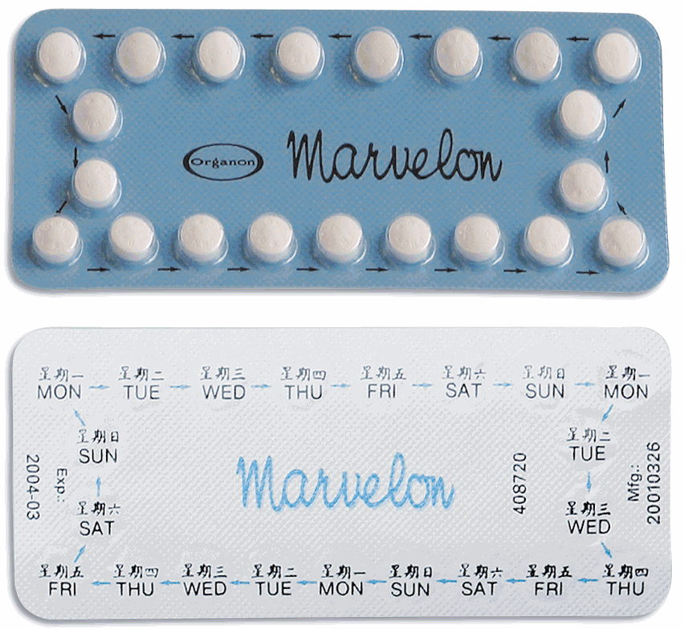

* Chỉ định: tránh thai
* Liều dung: Uống cùng thời điểm mỗi ngày, 1 viên/ngày, 21 ngày liên tiếp.Vỉ tiếp theo uống sau 7 ngày không dùng thuốc.

1. New choice

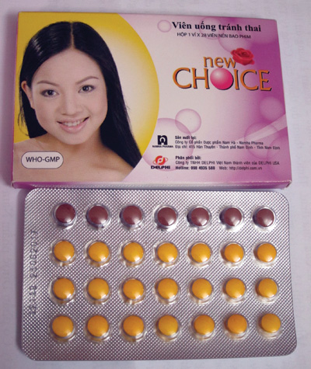

* Liều dùng : 1 viên/ngày, viên vàng đầu tiên vào ngày đầu tiên của chu kỳ, viên sau uống theo thứ tự
  1. Thuốc chống viêm, dị ứng glucocorticoid

1. Tác dụng

* Chuyển hóa: glucid, protid, lipid, nc và điện giải
* Cquan, tổ chức: gây them ăn, tăng đông máu, HC,BC trung tính,TC nhưng giảm TB lympho; tăng tiết dịch vị giảm chất nhầy, chậm lên sẹo các vết thương
* Chống viêm: ức chế BC di chuyển đến ổ viêm, giảm sx chất TGHH, giảm men tiêu thể
* Chống dị ứng
* Ức chế MD: giảm lympho

1. Chỉ định:

* Thiếu hụt H: suy thượng thận cấp, mạn
* Bệnh tự miễn: lupus ban đỏ, viêm khớp dạng thấp, thấp tim
* Bệnh xơ cứng cơ bì, viêm đa cơ,..
* Bệnh dị ứng, shock phản vệ, hen, viêm mũi dị ứng, eczema, vẩy nến..
* Chông loại bỏ mảnh ghép trong ghép cq

1. Thuốc

* Prednisolone: ng lớn 5-60mg/ngày chia 2-4 lần/ngày. Trẻ 0,14-2mg/kg/ngày chia 3-4 lần/ngày
* Dexamethason acetat (Dehatacil) 0,5 mg :